《操作系统》课程实验报告
实验名称 | 常见Linux命令行的使用 |  |  |  |  | 实验序号 | 1
姓 名 | 周俊城 | 系院专业 | 信管 | 班 级 | 15 | 学 号 | 10207150486
实验日期 | 2012年11月 |  | 指导教师 | 丘文峰 |  | 成 绩
一、实验目的和要求
1.了解Linux操作系统的发行版本;
2.了解Virtual Box的使用
3.掌握Red Hat Linux 系统的安装方法
4.熟悉Red Hat Linux操作系统的环境
5.掌握Red Hat Linux 系统下各类常用的命令使用
二、实验预习内容
1．《Linux命令及虚拟机》实验指导书

三、实验设备
1. 硬件配置：硬盘： 8GB
2. 软件配置：Virtual Box虚拟机
3. 开发平台： Red Hat Linux 操作系统
四、实验内容及步骤
1．安装virtual box虚拟机
2．安装Linux操作系统
3．在Linux终端上进行命令行的使用
4．总结
五、实验结果、分析与心得
实验结果：
1a、在Linux stuff目录下创建一个新的目录backups
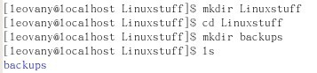

1b、使用cd, ls和pwd来遍历文件系统 （记得当你迷失在文件系统中，键入cd返回至你的home目录）
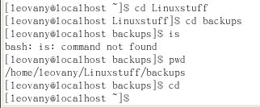

2a、创建science.txt文件的拷贝science.bak。
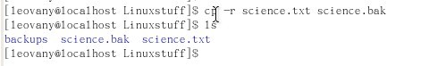

2b、使用mkdir创建一个称为tempstuff目录，然后使用rmdir命令删除它。
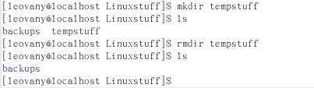
分析与心得：
初次安装Linux系统，途中遇到一些问题，导致失败，同时也是初次接触这个系统，对整个系统操作不熟悉，但还好，一步一步走来，不懂就问，也把问题渐渐解决了。
在对于Linux命令行使用过程，比如遇到CP命令行无法复制的问题，经百度查询，才得知复制目录是不行的，需要变成cp –r才可复制目录,而仅当cp是复制文档的等等 ，而这过程，也就是锻炼自己的解决问题的能力的过程。

教师评语：

成绩:

教师签字：

实验报告编写说明：

- 实验名称和实验编号：填写以所用实验指导书内容为准；
- 系院专业：填写学生所在的系院和专业中文名称，可以简述（如计算机科学与技术）；
- 班级：填写学生所在的自然班号（7位）；
- 实验目的和要求、实验项目摘要：填写以所用实验指导书内容为准；
- 实验预习内容：填写学生实验前所做的准备情况（包括资料查阅和上机预学）；
- 实验结果与分析：填写实验结果完成情况和实验中所遇问题及解决方法（或体会）；
- 成绩：由指导教师填写，采用中文五级制。

注：* 实验报告填写时，注意输入信息的字体格式（宋体、五号），如果用复制应采用选择性粘贴的 “无格式文本”方法完成；
* 实验结果文件另外送交存档（文件目录存储结构由指导教师指定）。

